O Instituto Cultural Ítalo Brasileiro oferece a seus Parceiros

25% de desconto
nos cursos de língua italiana com início em janeiro/2024

Trimestral Online Início dias 17 e 18/01/2024 com duas aulas por semana

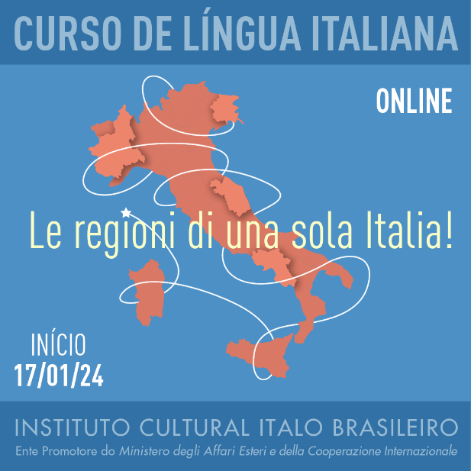

Intensivo bimestral presencial e online
início dia 17/01/2024 com três aulas por semana

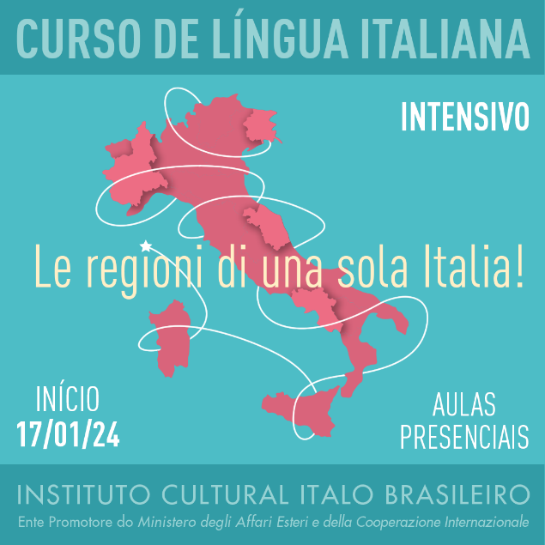 | 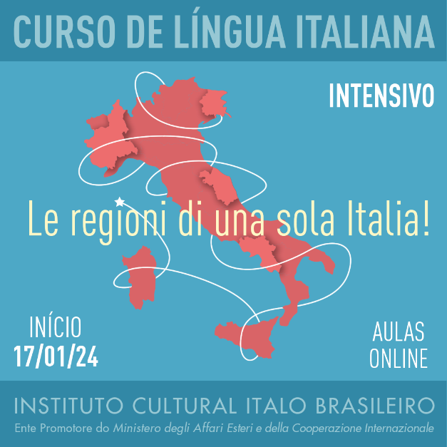

O presente desconto não é aplicado em aulas particulares
Cursos Online: https://icib.org.br/cursos/linguas/calendario-cursos-online
Cursos Presenciais: https://icib.org.br/cursos/linguas/calendario-cursos-presenciais

Mais informações:
Secretaria de Cursos - WhatsApp (11) 9 8237-4238 (11) 9-8554-9081
Instituto Cultural ítalo Brasileiro https://icib.org.br Rua Frei Caneca, 1071 Consolação – São Paulo

